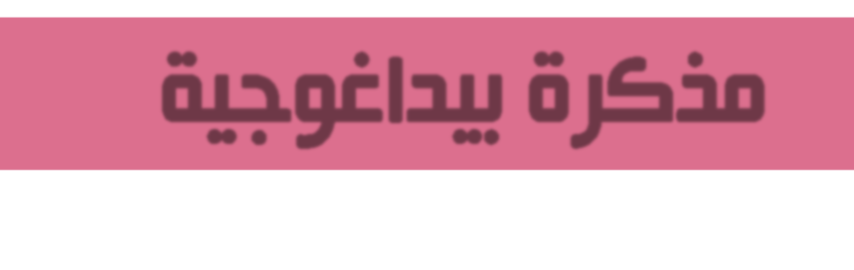
2
مستوى: السنة الثانية متوسط

متوسطة: الشهيد بلمهدي الجودي –مزلوق- سطيف | الأستاذ: موسى حمزة |  | المادة: علوم الطبيعة والحياة
تعلم مورد 1-2: أنواع الأوساط الحية.
المورد المعرفي:
- أن يصنف وسطا حيا على أساس مكوناته.
المورد المنهجي: استقصاء معلومات.
المصطلحات: وسط مائي: Milieu Aquatique  وسط غابي: Milieu forestier، وسط صحراوي:Milieu désertique |  | الوسائل: الكتاب المدرسي، حاسوب، جهاز العرض، مطبوعات.

*سير الحصة*

الزمن | نشاط المتعلم | عمل الأستاذ | مراحل الدرس
 | اذكر مجموعة من الحيوانات والنباتات التي تعرفها.  الحيوانات: الأسد، الفيل، الدلفين، النسر، الفقمة، الجمل، الفنك، البطريق، الغزال، الأخطبوط...  النباتات: أشجار البلوط، النخيل، الطحالب، الصبار، أشجار الزيتون، الشيح، شجرة البرتقال...  هل يمكن لهذه الكائنات الحية أن تعيش في وسط واحد؟ |  | وضعية تعلم مورد
 | ما هي أنواع الأوساط الحية؟ |  | المشكلة
 |  |  | الفرضيات
 | نشاط: معاينة أوساط حية مختلفة.  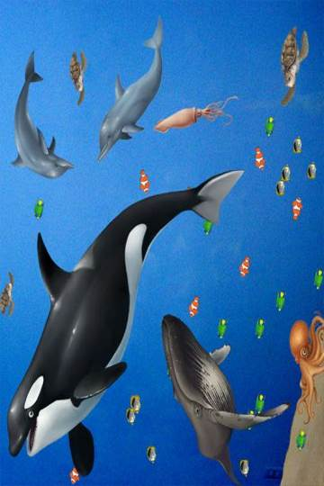  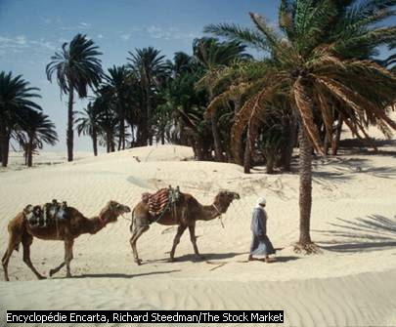  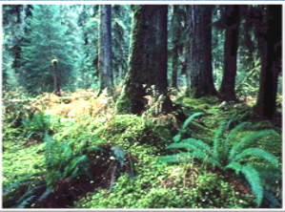  تتميز الأوساط الحية المختلفة بمكوناتها الحية واللاحية المميزة لها ويتحدد توزع الكائنات الحية في أوساطها على العوامل البيئية المرتبطة بحياتها: عوامل مناخية (رطوبة، اضاءة، درجة الحرارة) وخصائص التربة.  ج  ب  أ |  | مرحلة البحث والتقصي

 | 2- نلاحظ اختلاف في الكائنات الحية الموجودة في كل وسط ومنه نستنتج أن لكل وسط وحدة حياتية خاصة به.  3- العوامل هي: عوامل مناخية (رطوبة، إضاءة، درجة الحرارة) وخصائص التربة. | من خلال الوثائق أجب عن مايلي:  - أكمل الجدول المقابل.  - قارن بين الكائنات الحية الموجودة في كل وسط، ماذا تستنتج؟  - اذكر الخصائص (العوامل) التي تحدد توزع هذه الكائنات الحية في كل وسط حي. | مرحلة البحث والتقصي
  نوع الوسط | العناصر الحية | العناصر اللاحية
  أ- وسط حي غابي | أشجار الصنوبر، أرنب، سرخس، حشائش، كائنات حية دقيقة، طيور.. | دبال، رطوبة، حرارة معتدلة، إضاءة...
  ب- وسط حي مائي | أسماك، حوت، أخطبوط، طحالب،... | ماء، صخور...
  ج- وسط حي صحراوي | جمال، عقارب، نخيل، أفناك... | رمال، حرارة عالية...
 | للوسط الحي خصائص مميزة له (حرارة، إضاءة، رطوبة، تربة، التركيب الكيميائي للماء مالح أو عذب) تحدد شروط الحياة لكل كائن حي.  تبدي الأوساط الحية تنوعا كبيرا حسب مكوناتها وخصائصها فنميز في الطبيعة عدة أنواع من الأوسط الحية كالأوساط الحية البرية (وسط غابي، وسط صحراوي...) والأوساط الحية المائية (بحار، وديان...). |  | إرساء المورد
 | إليك العناصر التالية: تربة رملية، عقارب، صبار، نخيل، صخور.  - تعرف على نوع الوسط الحي. |  | تقويم المورد

